«Груффало»
Д. Дональдсон

Гулял мышонок по лесу, и вдруг лиса бежит,
А у лисы, как водится, хороший аппетит.
- Пойдём со мною, маленький, в нору ко мне пойдём,
Мы сможем там отлично позавтракать вдвоём.
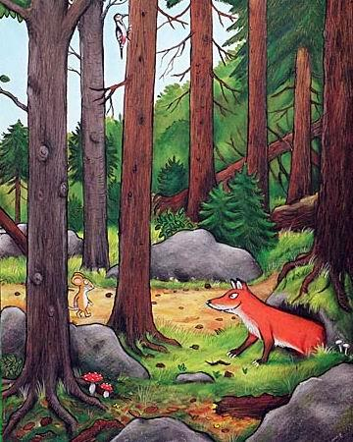
- Простите, тётушка Лиса, - мышонок пропищал, -
Я завтракаю с Груффало: я твёрдо обещал.
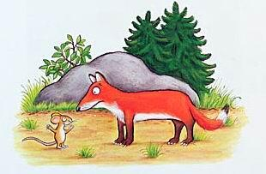
- Что там ещё за груффало? Мышонок, ты о ком?
- О, это очень крупный зверь, я с ним давно знаком:
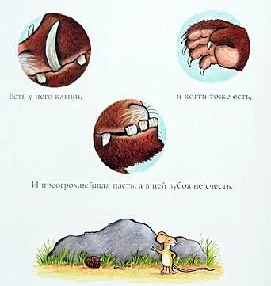
Есть у него клыки, и когти тоже есть,
И преогромнейшая пасть, а в ней зубов не счесть.
- И где же вы встречаетесь?
- Да вон у той горушки.
Он, кстати, очень любит лис. С приправой из петрушки.
- С приправой, говоришь? Ну, мне пора домой.
Прощай, мышонок! – и лиса нырнула в лес густой.
- Ха, глупая лиса! Не знает ничего!
Нет никакого груффало, я выдумал его.
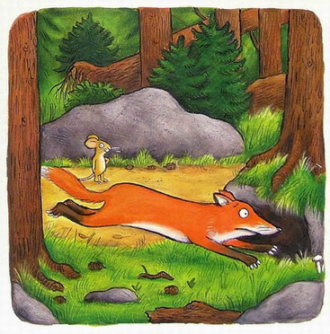
Гулял мышонок по лесу, и вдруг сова летит,
А у совы, как водится, отменный аппетит.
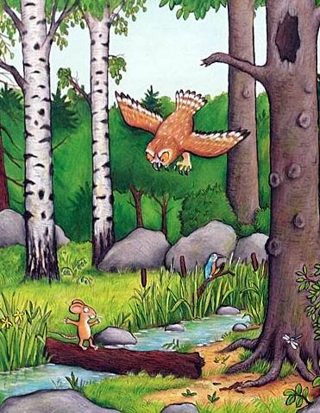
- Летим со мною, лёгонький, летим ко мне в дупло,
Там стол обеденный накрыт, там сухо и тепло.
- Простите, бабушка Сова, - мышонок пропищал, -
Я пообедать с Груффало сегодня обещал.
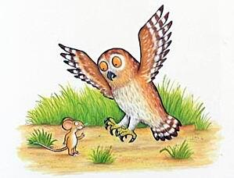
- Какое ещё груффало? Мышонок, ты о ком?
- О, это очень крупный зверь, я с ним давно знаком:
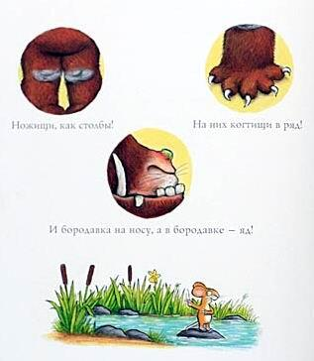
Ножищи, как столбы! На них когтищи в ряд!
И бородавка на носу, а в бородавке – яд!
- А где вы с ним встречаетесь?
- Вон там, за ручейком.
Он, кстати, очень любит сов. Тушёных, с чесноком.
Тушёных, говоришь? Ну, я спешу… дела…
Прощай, мышонок! – и сова умчалась как стрела.
- Ха, глупая сова, не знает ничего!
Нет никакого груффало, я выдумал его.
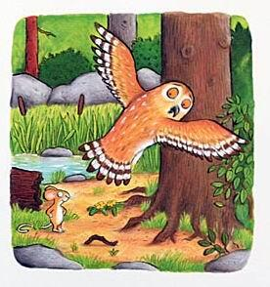
Гулял мышонок по лесу, и вдруг змея шуршит,
А у змеи, как водится, прекрасный аппетит.
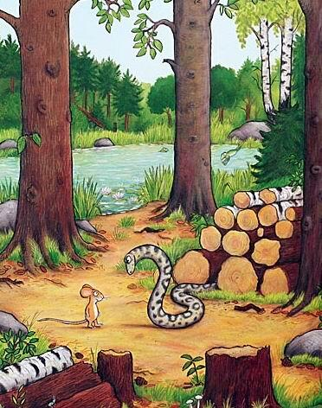
- Пош-ш-шли со мною, мягонький, пошли ко мне домой,
Там сможем мы отлично поужинать с тобой.
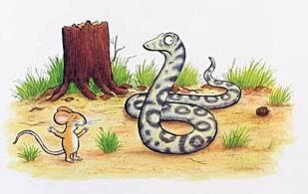
- Простите, госпожа Змея, - мышонок пропищал, -
Я с Груффало поужинать сегодня обещал.
- Ш-што-што? Какое груффало? Мышонок, ты о ком?
- О, это очень крупный зверь, я с ним давно знаком:
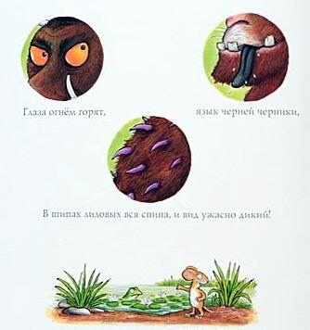
Глаза огнём горят, язык черней черники,
В шипах лиловых вся спина, и вид ужасно дикий!
- А где вы с ним встречаетесь?
- Тут рядом, на пруду.
Он, кстати, очень любит змей. В сметане и в меду.
- В сметане, говориш-шь? Ну, мне пора в постель.
Прощай, мышонок! – и змея в свою скользнула щель.
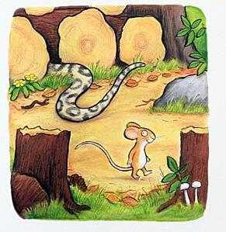
- Ха, глупая змея, не знает ничего!
Спасибо, выдумка моя, спасибо, груффа…
…Ой!
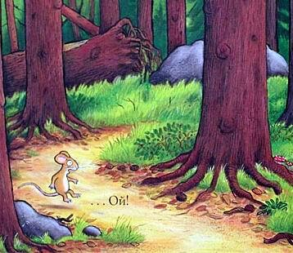
Как этот страшный зверь сумел сюда попасть?
Какие острые клыки, чудовищная пасть!
Ножищи, как столбы… на них когтищи в ряд…
И бородавка на носу, а в бородавке – яд!
Глаза горят огнём, язык черней черники,
В шипах лиловых вся спина, и вид ужасно дикий.
Ой мама, это груффало!
Оно меня понюфало!
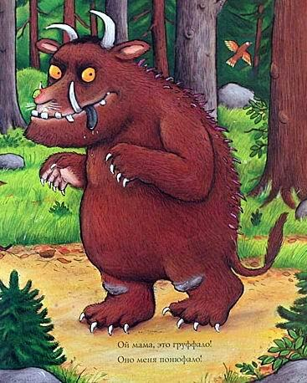
- Еда, - воскликнул Груффало, - сама шагает в рот!
Я положу тебя на хлеб, и выйдет бутерброд.
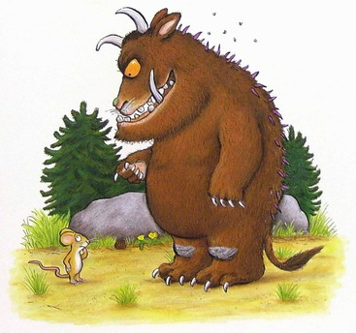
- Меня на хлеб? Да я такой… - мышонок пропищал, -
Я самый страшный зверь лесной, я всех тут застращал!
А ну, пошли со мною, сейчас увидишь ты,
Как от меня все звери бросаются в кусты!
- Ну что ж… ха-ха… веди! Взгляну, потехи ради.
Ты топай впереди, а я тихонько сзади.
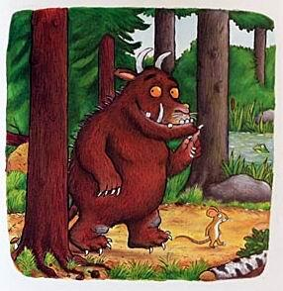
Вот по лесу они вдвоём шагают не спеша,
И вдруг шипенье слышится и шорох камыша.
- Да это же Змея! – мышонок закричал. –
Привет, не виделись сто лет, я даже заскучал!
Змея сказала: «Мамочки! На помощь! Караул!»,
Под кучу брёвен заползла – и только хвост мелькнул.
- Ну как? – спросил мышонок, - что скажешь ты теперь?
- Да, это удивительно, - промолвил страшный зверь.
Вот через лес они опять шагают друг за дружкой,
И вдруг заухало в ветвях над самою опушкой.
- Да это же Сова! – мышонок закричал. –
Здорово, бабушка, давно тебя я не встречал!
Сова сказала: «Батюшки! Спасите… Не могу…»,
Забилась в тёмное дупло и больше ни гу-гу.
- Ну как? – спросил мышонок, - что скажешь ты теперь?
- Да, это поразительно! - воскликнул страшный зверь.
И вот опять они вдвоём идут лесной тропинкой.
Что там за рыжее пятно мелькнуло за осинкой?
- Эй, тётушка Лиса! – мышонок закричал. –
Ты что же в гости не идёшь, я даже осерчал.
Лиса сказала: «Это он! Спасите… Нету сил…»,
И мигом юркнула в нору, и след её простыл.
- Ну вот, – сказал мышонок, - не правда ли, теперь
Ты убедился, что в лесу я самый страшный зверь?
Но я проголодался… Эх, что ни говори,
Всего вкуснее груффало с орешками внутри!
- С орешками внутри? Да это страшный сон!
И зверь пустился наутёк, и в чаще скрылся он.
Сидит мышонок на пеньке, орешками хрустит:
Ведь он сегодня нагулял отличный аппетит.

